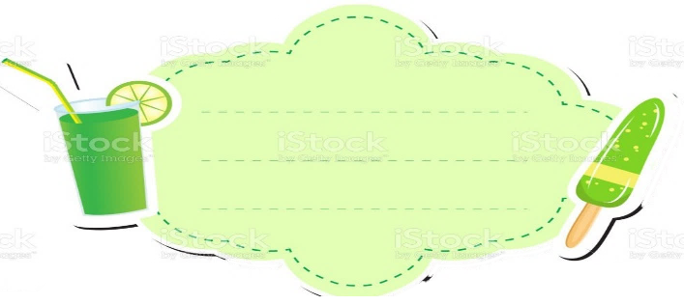



Góc vuông, góc nhọn, góc tù, góc bẹt
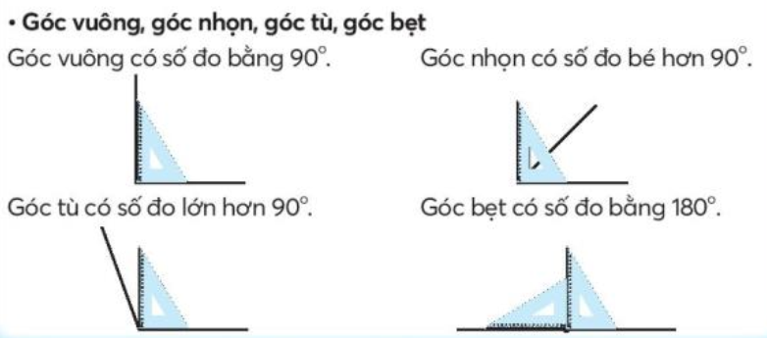
Lớp : ………………
Họ và tên: ………………………………
Bài tập cuối tuần
Lớp 4 – Tuần 13
Bài tập cuối tuần
Lớp 4 – Tuần 10



PHẦN TRẮC NGHIỆM

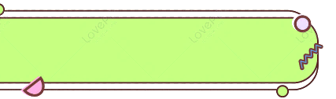
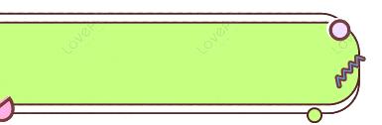
Khoanh vào chữ cái đặt trước câu trả lời đúng:

Khoanh vào chữ cái đặt trước câu trả lời đúng:

Câu 1. Chữ số 9 trong số 895 436 có giá trị là :
A. 900 | B. 9 000 | C. 90 000 | D. 900 000 000
Câu 2. Độ cao của đỉnh núi Fansipan là :
( Fansipan được coi là nóc nhà của Đông Dương)
A. 3 143 cm | B. 3 143 m | C. 3 143 m² | D. 3 143 km
Câu 3 . Số nào có chữ số hàng trăm triệu là 2 trong các số sau:
A. 376 308 324 | B. 159 614 397 | C. 295 703 848 | D. 489 679 058
Câu 4. Làm tròn số 769 690 đến hàng trăm nghìn thì được số:
A. 800 000 | B. 700 000 | C.760 000 | D D. 600 000
Câu 5. Góc có số đo bằng 90 độ là :
A. Góc bẹt | B. Góc tù | C. Góc nhọn | D. Góc vuông
Câu 6. Góc có số đo bằng 180 độ là:
A. Góc bẹt | B. Góc tù | C. Góc nhọn | D. Góc vuông
Câu 7 Số cần điền vào chỗ chấm 20 m² 6cm² = …… cm² là:
A. 20 006 | B. 206 | C. 200 006 | D. 2 006
Câu 8. Số trung bình cộng của : 12, 13, 14, 15 và 16 là:
A. 13 B. 14 C. 15 D. 16

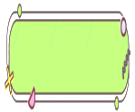
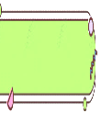
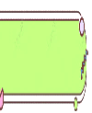

>, < , =
Bài 1
PHẦN TỰ LUẬN

1 036 980 …… 1 036 980
99 782 543 ……. 99 705 418
340 000 + 400 …… 340 040
123 980 …… 132 000
829 567 …… 829 567
1 200 000 …… 1 000 000 + 20

Bài 2
Xếp các góc bẹt, góc nhọn, góc vuông, góc tù
Sắp xếp các số 165 317; 156 317; 317 156; 317 165.

a. Theo thứ tự từ lớn đến bé.
………………………………………………………….………….……………………………….………….
b. Theo thứ tự từ bé đến lớn.
………………………………………………………….………….……………………………….………….

Bài 3
Giải bài toán sau:

Trung bình cộng số tuổi của ông, bố và tuổi cháu là 36 tuổi, ông hơn cháu 54 tuổi, trung bình cộng số tuổi của bố và cháu là 23 tuổi. Hỏi bố bao nhiêu tuổi?

Bài giải
…………………………………………………………………………………………………..…..
………………………………………………………………………………………………………..
……………………………………………………………………………………………………....
………………………………………………………………………………………………………..
………………………………………………………………………………………………..………………………………………………………………………………………………………………..

Bài 4
Thử thách
Tìm hai số biết tổng của chúng gấp 7 lần hiệu của chúng và hiệu kém số bé 30 đơn vị.

Bài giải
…………………………………………………………………………………………………..…..
………………………………………………………………………………………………………..
……………………………………………………………………………………………………....
………………………………………………………………………………………………………..
………………………………………………………………………………………………..………………………………………………………………………………………………………………..

